6a, engleski jezik, 15.6-18.6.
Na You Tube kanalu imate ovu zabavnu priču. Steve i Maggie ( Maggie je vrana) žele imati piknik. Ali vrijeme je loše. Pogledajte kako, uz pomoć čarolije, ipak imaju lijepo vrijeme. Uživaju li na kraju i u pikniku?
https://www.youtube.com/watch?v=TCV3weRQDDg
Evo nekoliko slika iz filma.
Pada kiša. Što da radimo? Dođi Maggie, moramo ići. Treba nam još malo čarolije.
Oh, ne. Ovo nije dobro vrijeme za piknik. Steve, jesi li OK? Pogledaj vrijeme se mijenja.
Pogledajte video nekoliko puta. Pokušajte zapamtiti neke rečenice.

Magic English Drink https://www.youtube.com/watch?v=UPHa7Htt_UQ U ovom videu Steve govori o tome kako se osjeća, a Maggie mu često pomaže svojom čarolijom. Laku noć Maggie. Laku noć Steve. Ja mogu pomoći. Vrijeme je za malo Maggie čarolije.

Nadam se da su vam sadržaji koje sam vam slala bili poučni i zabavni. Nastavite učiti engleski i tijekom praznika. Kad budete imali vremena utipkajte u tražilicu : WOW English TV ili Steve and Maggie .
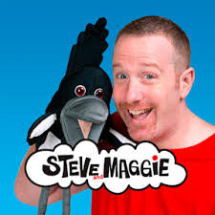
Kada otvorite stranicu možete birati između jako puno zabavnih filmova i pjesama. Evo samo nekih:
Meni su oni odlični.
Slušajte, ponavljajte i zabavljajte se!

